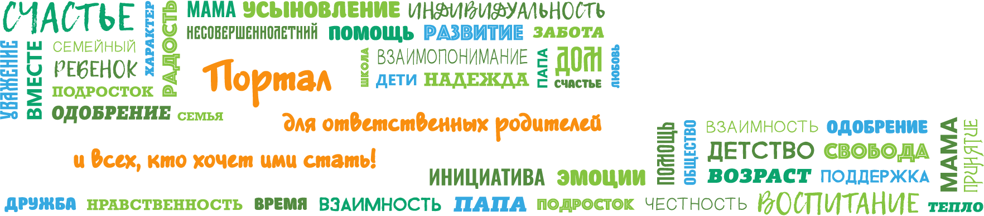
Войти Регистрация

- родителям
  - Как воспитывать ребенка?
  - Службы психологической помощи
  - Книги для детей и родителей
  - Моя новая семья
  - Имею право!
  - Инфографика для родителей
  - Тесты
- Конкурсы и акции
  - Семейная диспансеризация
  - Реалити-шоу «Территория семьи»
  - Конкурс «Играем, как дети, играем с детьми!»
  - Я — ответственный родитель!
  - Конкурс «Быть папой — это круто»
  - Конкурс городов России «Город - территория детства»
  - Всероссийская акция «С детством по пути»
  - Архив конкурсов и акций
- специалистам
  - Методики воспитания
  - Обмен опытом
  - Исследования
  - Библиотека
- новости
  - Календарь событий
- Медиа
  - Видеоуроки
  - Счастливый ребенок
  - Книга в помощь
  - Имею право!
  - Народное мнение
  - Сказка на ночь
  - Песни для детей и родителей
  - Социальная реклама
- Консультации специалистов
  - Консультация психолога
  - Консультация юриста
  - Консультация специалиста по подростковой профориентации
- Как воспитывать ребенка?
- Службы психологической помощи
- Книги для детей и родителей
- Консультации специалистов
  - Консультация психолога
  - Консультация юриста
  - Консультация специалиста по подростковой профориентации
- Тесты
- Моя новая семья
- Имею право!
- Инфографика для родителей
Вопрос специалисту
Согласен(на) с условиями
Отправить

Почему дети не думают о последствиях своих поступков
- Теги:
- Рекомендации специалистов
- 7-12 лет
- безопасность ребенка
- 3-6 лет
- ребенок в обществе
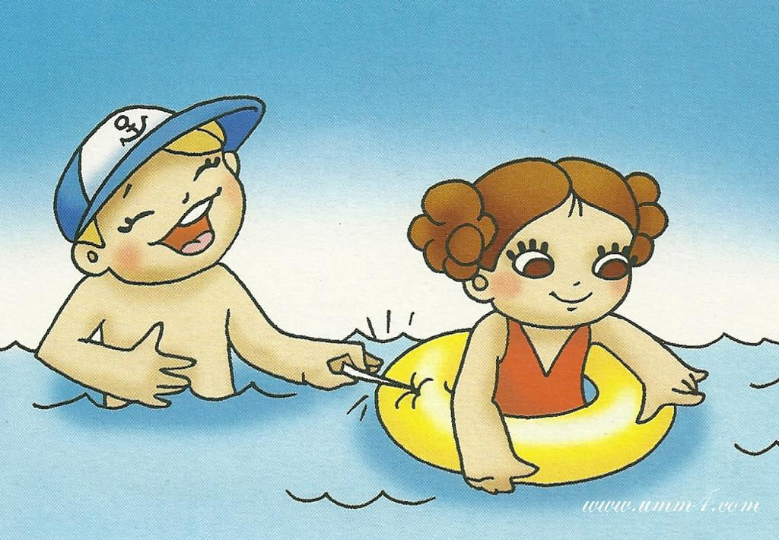

«Неужели ты не осознаёшь, какие у твоего поступка могут быть последствия?» — спрашиваем мы своих детей, возмущенные их недальновидностью. А теперь давайте зададим этот вопрос себе, но немного по-другому: «Понимает ли меня мой ребёнок, когда я предупреждаю его о возможной опасной ситуации?» Давайте разложим всё по полочкам. А точнее, по возрастам —очевидно, что не стоит ставить в один ряд ребёнка, только отправившегося в детский сад, и тинейджера.
Психологи обычно выделяют несколько возрастных категорий, но важно помнить, что кроме них существуют также так называемые возрастные кризисы – своеобразные переходные моменты, когда ребёнок находится на перепутье, и родитель с трудом узнаёт его. А тем временем, мозг чада активно формирует новые логические цепочки и запускает процессы, без которых невозможно полноценное взросление.

От 0 до 7 – дошкольники
Сейчас многие родители, вероятно, будут разочарованы, но от детей этой возрастной категории неразумно требовать слишком многого. Не имея опыта и достаточных знаний, малыши не могут чётко прорисовывать грядущие события даже для самих себя.
Зачастую родители хотят, чтобы дети просчитывали свои действия по крайней мере в том, что касается их безопасности — они часто делают то, что является потенциально опасным: могут забраться в случайно открытый подвал или на заброшенную стройку, играть со спичками, съесть всю упаковку витаминов, полезть с нежностями к чужой собаке…
Не стоит питать иллюзий: ваш ребёнок действительно может быть развит не по годам, но шанс, что он осознаёт последствия своих действий, близится к нулю.
Что с этим делать?
Доступно расскажите малышу, почему именно нельзя срывать те красивые красные ягодки с куста и есть их. Или почему не нужно соглашаться идти куда-то с незнакомым взрослым дядей, даже если он очень зовет и сулит горы конфет и игрушек.
Есть и другой вариант – игровой. Особенно хорошо он работает с детьми 4 – 7 лет. Разработайте правила, по которым запрещается совершать те или иные действия. Это эффективно потому, что посредством игры успешнее всего происходит усвоение правил.
Однако здесь важно соблюдать тонкую грань: слово «нельзя» не должно быть единственным, что будет преследовать ребёнка, особенно в дошкольном возрасте. Чтобы принять правила, ваше чадо должно понимать причины, а уж объяснить их наиболее ясным языком – ваша прямая задача.
Можно давать ребенку ошибаться в мелочах, чтобы он наблюдал и чувствовал последствия необдуманности.
Можно показать логическую цепочку на личном примере или с помощью героев любимых сказок. Например, объяснить, в чём были не правы двое из трёх поросят и почему им не стоило строить хлипкие домики, провести параллель между неприятным визитом волка и непродуманностью действий персонажей.
Читайте также
В каком возрасте дети начинают осознавать последствия своих поступков?
На заметку родителям: чтобы предотвратить трагедию

От 7 до 12 – младший школьный возраст
Кризис семи лет является одним из важнейших этапов формирования детской психики. Именно в этом возрасте формируется способность отслеживать собственное поведение. Это, в частности, является причиной того, что детей обычно отдают в школу не раньше семи лет. На этом этапе ребёнок понимает, что существуют определённые правила, которым необходимо следовать, и исходя из них, он может контролировать свои действия. Скажем, он понимает, что во время урока надо сидеть спокойно положенное время, и что нельзя вставать и ходить по классу.
Также ребёнок учится просчитывать последствия своих действий, но распространяется это, по большей части, на него самого. Младший школьник понимает, что спички – не игрушка, потому что огонь обжигает руки. Он не станет есть лекарства из аптечки, даже если они выглядят аппетитно: ведь они предназначены для лечения болезней, и ими можно отравиться.
Однако и на этом этапе родители, видя успехи детей, возлагают на них слишком большие надежды, призывая думать, как взрослые, но и в этом возрасте слова без должных объяснений не принесут никакого весомого результата.
В младшем школьном возрасте дети могут анализировать последствия действий для самих себя, но при этом не могут просчитывать результат своего поведения для других.
Что с этим делать?
Это причина, по которой возраст уголовной ответственности находится выше этой планки. Если поступок ребенка не соответствует вашему восприятию мира, расскажите ему, как вы переживали и что при этом чувствовали. Не нужно вкладывать в слова слишком много драмы: это лишь усилит давление на ваше чадо, сформирует чувство вины, из-за чего ребёнок будет чувствовать себя «плохим». Однако лаконичное и ясное объяснение позволит ему лучше понимать то, как его действия сказываются на других людях — сначала на самых близких.

От 12 до 15 - подростки
Подростковый возраст не зря слывёт самым сложным: количество конфликтов между «отцами и детьми» в этот период буквально зашкаливает. Взрослые уже не имеют былого авторитета, их советы, правила жизни и нервы активно проверяются на прочность. Родители опасаются, что их чадо свяжется с дурной компанией, а значит, на него будет сложнее оказывать влияние. Конечно, все дети развиваются индивидуально, но обычно подростковый кризис наступает именно в 12 – 15 лет. Стоит отметить, что у девочек часто это происходит несколько раньше, чем у мальчиков.
Важно иметь в виду пресловутый подростковый дух противоречия, а также веру в «персональный миф». Этим термином специалисты называют веру тинейджера в то, что он является исключением из всех правил, даже если эти правила – законы природы. Часто дети в этом возрасте даже не верят в собственную смертность, отсюда и частота подростковых самоубийств, экстремальные увлечения. Порой осознание последствий для самого себя оказывается на грани, но при этом остаётся способность просчитывать их для окружающих.
14 – это тот возраст, с которого наступает частичная уголовная ответственность. Примерно в это время и формируется способность просчитывать, анализировать и контролировать последствия своих действий для окружающих.
Что с этим делать?
Постарайтесь не обесценивать действия и чувства своего ребёнка-подростка. Удержитесь от фраз, типа «Я старше, лучше знаю жизнь, мне виднее» или «Ты ещё слишком мал/молод, чтобы это понять». Как и в совсем раннем возрасте, здесь важна грамотная аргументация: почему вы придерживаетесь именно такой точки зрения, а не полностью противоположной.

От 16 и старше – юношество
Этот возраст является завершающим в процессе осознания влияния своих поступков. Когда на горизонте маячит совершеннолетие, люди уже имеют некоторое представление о том, какие последствия могут повлечь за собой их действие: не только для себя, но и для близкого окружения, а также для общества в целом.
Человек в этом возрасте может планировать свои действия, не только мечтать, но и ставить цели, прогнозировать, как будут развиваться события, если он поступит тем или иным образом.
Что с этим делать?
Прежде всего, важно проявлять уважение, как и при общении с любым человеком, которого вы считаете равным себе. Слушайте внимательно, искренне интересуйтесь мнением, ведите беседы о важных бытовых и жизненных моментах, пытаясь предугадать возможные варианты того, что они за собой повлекут. Помните о том, что ваш повзрослевший ребенок — тоже взрослый человек, хотя у него меньше опыта, чем у вас. Но это не значит, что если его мнение по тому или иному вопросу отличается от вашего, то оно априори неправильно. Снова слушайте, объясняйте свою точку зрения и не забывайте, что в этом общении вы не только должны поучать, но и учиться самим.
Автор: Татьяна Плунгян
Иллюстрация с сайта Яндекс.Картинки
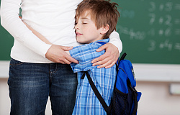
Достаточно ли ребенку вашего внимания?
В быстром ритме жизни часто не замечаешь, что ребенку не хватает родительского тепла, ласки и любви, даже игр с мамой и папой. Портал Я – родитель предлагает вам пройти тест, который определит, достаточно ли вы уделяете ребенку своего внимания.
Пройти тест
Еще по теме
Заблуждения в воспитании дочерей
Правила воспитания в многодетной семье
Дружба и соперничество: особенности взаимоотношений девочек-подростков
Комментарии:
Введите код:
Отправить
Родителям
Как воспитывать ребенка?
Службы психологической помощи
Книги для детей и родителей
Моя новая семья
Имею право!
Инфографика для родителей
Тесты
Конкурсы и акции
Семейная диспансеризация
Реалити-шоу «Территория семьи»
Конкурс «Играем, как дети, играем с детьми!»
Я — ответственный родитель!
Конкурс «Быть папой — это круто»
Конкурс городов России «Город - территория детства»
Всероссийская акция «С детством по пути»
Архив конкурсов и акций
Специалистам
Методики воспитания
Обмен опытом
Исследования
Библиотека
Медиа
Видеоуроки
Счастливый ребенок
Книга в помощь
Имею право!
Народное мнение
Сказка на ночь
Песни для детей и родителей
Социальная реклама
© 2019 Фонд поддержки детей,
находящихся в трудной жизненной ситуации
- 6+

E-mail: editor@ya-roditel.ru
Карта сайта

<div><img src="https://mc.yandex.ru/watch/24599405" style="position:absolute; left:-9999px;" alt="" /></div>

